GIBB Modul 926, Teil 4

______________________________________________________

# Stochastik

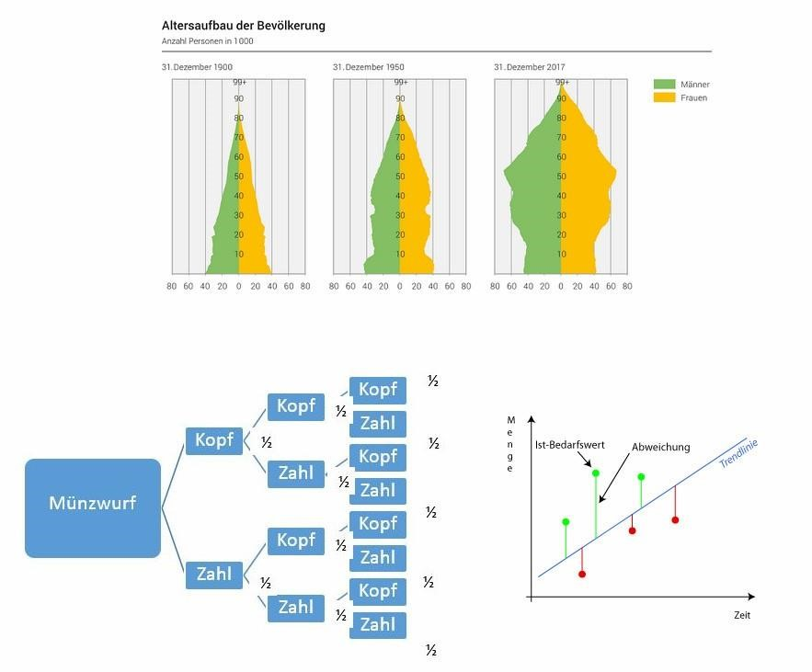

Statistik

&

Wahrscheinlichkeitrechnug

## Definitionen

**Stochastik** kommt vom griechischen Wort στωχωσ (stochos) und bedeutet «klug vermuten, die Kunst des Vermutens». Damit werden Vorgänge untersucht, deren Ausgang nicht zum Vornherein bestimmt ist. Sie besteht aus

* **Statistik:**

Der Begriff kommt vom lateinischen Wort status (Zustand). Die Anfänge der **Statistik** gehen auf die Volkszählungen vor unserer Zeitrechnung zurück.

Erst om 18. Jahrhundert wurde sie zur selbständigen Wissenschaft, und ist eigentlich Teilgebiet der Mathematik; und

* **Wahrscheinlichkeitstheorie:**

Sie untersucht Gesetzmässigkeiten zufälliger Ereignisse.

Damit sollen auch Voraussagen für noch nicht aufgetretene Ereignisse getroffen werden können.

## Zweck und Inhalt des Kapitels

* Grundbegriffe der Statistik kennen und anwenden
* Erhebung von ausgewählten Daten
* Aufbereitung
* Rückschlüsse auf die Gesamtheit ziehen und entsprechend handeln
* Daten orten, also zu betrachten, wo sie in der bestimmenden Umgebung angesammelt sind, wie sie sich dabei verteilen und was daraus an sinnvoller Information herausgelesen werden kann.

* Grundformel der Wahrscheinlichkeitsrechnung
* einfache Wahrscheinlichkeiten und deren Verknüpfungen betrachten.
* Berechnungsmöglichkeiten mit Werkzeugen wie dem Baumdiagramm oder mathematischen Formeln wie der Binomialverteilung und den Bernoulli - Experimente.

Auch für dieses Kapitel ist die Beherrschung der Bedienung Ihres Taschenrechners ein Muss.

Suchen Sie ein Manual und machen Sie sich ein Bild, ob der Rechner eingebaute Statistikfunktionen hat.

### Beispiel 1 für Statistik: Datenerhebung von Körpergrössen

* Annahme: die Regierung hat beschlossen, für Lernende der GIBB Schul-Uniformen einzuführen.
* Sie haben den Auftrag, innert kurzer Zeit eine Abschätzung der Körpergrössen der Lernenden zu erstellen.

**Statistische Begriffe:**

Die etwa **7000 Berufsschüler** bilden die **Grundgesamtheit** oder **Population** Ihrer Umfrage. Da Sie nicht alle befragen können, treffen Sie eine Auswahl. Sie beschränken sich aus Zeitgründen auf 2 Informatikerklassen pro Lehrjahr, das sind etwa 140 Lernende. In der Statistik nennt man **die Informatikerlernenden** die **Stichprobe** und die Zahl **140** ist den **Umfang der Stichprobe**.

**Die Grösse** (nicht etwa das Geschlecht oder die Korpulenz) stellt das interessierte **Merkmal** dar, und die **Ausprägung des Merkmals** ist die **Zahl in** **cm**. Das Ganze notieren Sie auf einem **Erhebungsformular**, die sogenannte **Urliste.**

**Übung 1**

Stellen Sie die obigen Begriffe in der Tabelle zusammen!

|  |  |
| --- | --- |
| **Wer oder was** | **Statistischer Begriff** |
| Erhebungsformular, Fragebogen | Urliste |
| Alle Berufsschüler | Population oder Grundgesamtheit |
| Die ausgewählte Klasse(n) Informatiker | Stichprobe |
| 140 (Anzahl befragte Lernende) | Umfang der Stichprobe |
| Körpergrösse | Merkmal |
| z.B. 175 cm | Ausprägung des Merkmals |

Vor jeder Datenerhebung muss klar sein, was damit bezweckt wird! Eine zweckmässige Struktur der **Urliste** kann viel nachträgliche Arbeit ersparen. Die Urliste kann die Form einer Strichliste haben.

Sinnvoll ist es heute bestimmt, grössere Datenbestände elektronisch zu erfassen, ev. direkt in eine Datenbank aufzunehmen. Die Daten können einfacher verarbeitet werden, z.B. ordnen oder sortieren. In einer Umfrage können **mehrere** Merkmale vorkommen.

Sorgfältig muss ebenfalls die **Stichprobe** ausgewählt werden. Sie soll **repräsentativ** (stellvertretend ähnlich) für die Grundgesamtheit sein. Eine umfassende Stichprobe erfasst **zwischen 600 und 1200 Werte** (deshalb wird in öffentlichen Umfragen meist gesagt, dass z.B. 1150 Leute befragt wurden). Damit ist die Aussage in der Regel präzis genug, um ein Bild der Grundgesamtheit zu erhalten. Je weniger Werte erfasst werden, umso grösser ist die Gefahr, daneben zu liegen, also eine ganze Gruppe nicht berücksichtigt zu haben.

Aus Effizienz- und Kostengründen wird die **Grundgesamtheit** selten erfasst. Nur etwa bei Volkszählungen, die aber nicht jedes Jahr neu durchgeführt werden.

**Sorgfältig ausgewählte** und **gut vorbereitete Stichproben** sind besonders wichtig und sparen Aufwand, Kosten und Ressourcen.

Es ist einleuchtend, dass z.B. eine Autofirma nicht mit allen Neuwagen Crashtests durchführt...

Nach der Erfassunng der Daten ordnet man sie meistens, falls möglich oder sinnvoll. Einfach zu ordnen sind zum Beispiel Zahlen, Datum, Ranglisten, Preise usw. Schwieriger wird hingegen die Bestimmung einer Ordnung bei Lieblingsfarben, Essensgewohnheiten, Reisezielen usw. Doch auch bei diesen Themen kann man bestimmte Reihenfolgen erstellen, je nachdem, was damit bezweckt wird.

Nehmen wir bei unserer Umfrage nach den Schuluniformen folgende Daten für **eine** Klasse an. Sie haben zusätzlich zur Körpergrösse noch das Merkmal Geschlecht (**m/w**) erfasst. 22 Personen:

178m 164w 176w 188m 173m 160w 176m 181m 177m 158w 169m

173m 178w 180m 173m 173w 179m 183m 168m 171w 173w 176m

**Absolute und relative Häufigkeit**

**Die absolute Häufigkeit** ist die Anzahl der Ereignisse, sog. Elementarereignisse.

Sie gibt an, wie viele Elemente mit jeweils dem **gleichen** Merkmal gezählt worden sind.

In unserem Beispiel der Schuluniformen kommt das Elementarereignis «Körpergrösse 158 cm» nur 1x vor. Die **absolute** Häufigkeit für dieses Ereignis ist also 1.

Die **absolute Häufigkeit** wird mit dem **Formelzeichen Hn** angegeben. Beispiel:

*Hn*(*A*) =1 bedeutet: Die absolute Häufigkeit des Ereignisses A (Körpergrösse 158 cm) ist 1 (1x).

**Die relative Häufigkeit** ist der **Anteil** des Ereignisses A an der **Grundgesamtheit** oder an der Stichprobe. Die relative Häufigkeit wird mit dem **Formelzeichen hn** angegeben.

*Hn*(*A*)

*hn*(*A*) = n = Gesamtzahl aller Elemente in der Menge.

*n*

Bei unserem Beispiel ist die relative Häufigkeit des Ereignisses A (Körpergrösse 158 cm) folgende:

*Hn*(*A*) 1

*hn*(*A*) = = = 0~~,04~~545 *oder* 4,545% *n* 22

**Übung 2**

Ordnen Sie die Daten nach Grösse und Geschlecht.

Erstellen Sie eine Strichliste (**linke** Hälfte der Tabelle auf nächster Seite). Lassen Sie die rechte Tabelle noch leer.

**Übung 3**

Füllen Sie jetzt die **rechte** Tabelle der Übung 2 aus. Nehmen Sie die Geschlechter m und w nicht mehr auseinander. Die Häufigkeiten sollen sich nur auf die Körpergrösse beziehen.

|  |  |  |  |  |  |  |
| --- | --- | --- | --- | --- | --- | --- |
| **Körpergrösse in cm** | **Stichliste: weiblich** | **Strichliste: männlich** |  | **Strichliste: Total m+w** | **Absolute**  **Häufigkeit**  **(Anzahl)** | **Relative**  **Häufigkeit %** |
| 178  164  176  188  173  160  176  181  177  158  196  173  178  180  173  173  179  183  168  171  173  176 | | |    |  |  |  |  |  | | |      |  |  |  |  |  |  |  |  |  |  |  |  | | 178  164  176  188  173  160 181 177 158 169 180 179 183 168 171 | 2  1  3  1  5  1  1  1  1  1  1  1  1  1  1 | 9.09%  4.45%  13.6%  4.45%  22.7%  4.45%  4.45%  4.45%  4.45%  4.45%  4.45%  4.45%  4.45%  4.45%  4.45% |
| Befragte 22 | Total 8w | Total 14m | 22 | 22 | 100 % |

Sobald mehr als nur einige Daten erhoben sind, wird das Sortieren etwas mühsam und auch fehleranfällig. Der Gebrauch von Anfang an einer Software oder zumindest einer Strichliste ist sehr empfehlenswert. Nachdem unsere Daten erhoben und sortiert sind, können wir sie weiterverarbeiten.

Wie haben Sie Übung 2+3 empfunden?

Spannend, möchte Muss ich nicht

|  |  |  |  |  |  |  |
| --- | --- | --- | --- | --- | --- | --- |
|  | alle 140 Werte der |  |  |  | Ziemlich langweilig |  |

Spannend, aber machen, das es genügt

Stichprobe sortieren beherrsche ich blind

Wie beurteilen Sie die Gefahr, dass Fehler auftreten?

|  |  |  |  |  |  |  |  |
| --- | --- | --- | --- | --- | --- | --- | --- |
|  |  | xAlles stimmte Ich |  |  | musste 2-3x Mein |  |  |

Ergebnis

Habe aufgegeben auf Anhieb etwas korrigieren stimmt nicht

### Erfassung zufälliger Ereignisse: Würfel

**Übung 4**

Der «Zufallsgenerator“ eines Computers hat bei 5000 Versuchen 680-mal die Sechs, 1035-mal die Fünf, 910-mal die Vier, 705-mal die Drei, 770-mal die Zwei und 900-mal die Eins gewürfelt.

Berechnen Sie die relative Häufigkeit als Prozentsatz für alle Augenzahlen.

Falls Zeit: Machen Sie von Hand ein masstabsrichtiges Balkendiagramm für die 6 Augenzahlen.

% Anzahl

100 5000

13.6% 680 (Zahl 6)

20.7% 1035 (Zahl 5)

18.2% 910 (Zahl 4)

14.1% 705 (Zahl 3)

15.4% 770 (Zahl 2)

18% 900 (Zahl 1)

**Übung 5**

**Gedankenübung: 2 Würfel** werden **gleichzeitig** geworfen.

Sogenannt **fairer oder idealer** Würfel: Jede Seite kommt exakt gleich wahrscheinlich.

Man betrachte die möglichen **Summen** der beiden Augenzahlen.

Tragen Sie jede mögliche Summe in die linke Tabelle ein, Häufigkeiten in die rechte:

|  |  |  |  |  |  |  |  |  |  |  |  |  |  |  |  |  |  |  |  |  |  |  |  |  |  |  |  |  |  |  |  |  |  |  |  |  |  |  |  |  |  |  |  |  |  |  |  |  |  |  |  |  |  |  |  |  |  |  |  |  |  |  |  |  |  |  |  |  |  |  |  |  |  |  |  |  |  |  |  |  |  |  |  |  |  |  |  |  |  |  |  |  |  |  |  |  |  |  |  |  |  |  |  |  |  |  |  |  |  |  |  |  |  |  |  |  |
| --- | --- | --- | --- | --- | --- | --- | --- | --- | --- | --- | --- | --- | --- | --- | --- | --- | --- | --- | --- | --- | --- | --- | --- | --- | --- | --- | --- | --- | --- | --- | --- | --- | --- | --- | --- | --- | --- | --- | --- | --- | --- | --- | --- | --- | --- | --- | --- | --- | --- | --- | --- | --- | --- | --- | --- | --- | --- | --- | --- | --- | --- | --- | --- | --- | --- | --- | --- | --- | --- | --- | --- | --- | --- | --- | --- | --- | --- | --- | --- | --- | --- | --- | --- | --- | --- | --- | --- | --- | --- | --- | --- | --- | --- | --- | --- | --- | --- | --- | --- | --- | --- | --- | --- | --- | --- | --- | --- | --- | --- | --- | --- | --- | --- | --- | --- | --- |
| |  |  |  |  |  |  |  | | --- | --- | --- | --- | --- | --- | --- | | Würfel 1 | 1 | 2 | 3 | 4 | 5 | 6 | | Würfel 2 | | 1 | 2 | 3 | 4 | 5 | 6 | 7 | | 2 | 3 | 4 | 5 | 6 | 7 | 8 | | 3 | 4 | 5 | 6 | 7 | 8 | 9 | | 4 | 5 | 6 | 7 | 8 | 9 | 10 | | 5 | 6 | 7 | 8 | 9 | 10 | 11 | | 6 | 7 | 8 | 9 | 10 | 11 | 12 | | |  |  |  |  |  | | --- | --- | --- | --- | --- | | Summe | Hn | hn  (als Bruch) | hn (in %) | =  Wahrscheinlichkeit fürs Auftreten! | | 2 | 1 | 1/36 | 2.7% | 9.09% | | 3 | 2 | 2/36 | 5.5% | 9.09% | | 4 | 3 | 3/36 | 8.3% | 9.09% | | 5 | 4 | 4/36 | 11.1% | 9.09% | | 6 | 5 | 5/36 | 13.8% | 9.09% | | 7 | 6 | 6/36 | 16.6% | 9.09% | | 8 | 5 | 5/36 | 13.8% | 9.09% | | 9 | 4 | 4/36 | 11.1% | 9.09% | | 10 | 3 | 3/36 | 8.3% | 9.09% | | 11 | 2 | 2/36 | 5.5% | 9.09% | | 12 | 1 | 1/36 | 2.7% | 9.09% | | Total | 36 |  |  | 100% | |